PICCOLA CASA DELLA DIVINA PROVVIDENZA

Scuola dell’Infanzia paritaria "COTTOLENGO"

Via Coniugi Crigna, 23
89861 Tropea VV
Tel. 0963/61351 Cell.348/4086695
direzione@tropea.scuolacottolengo.org

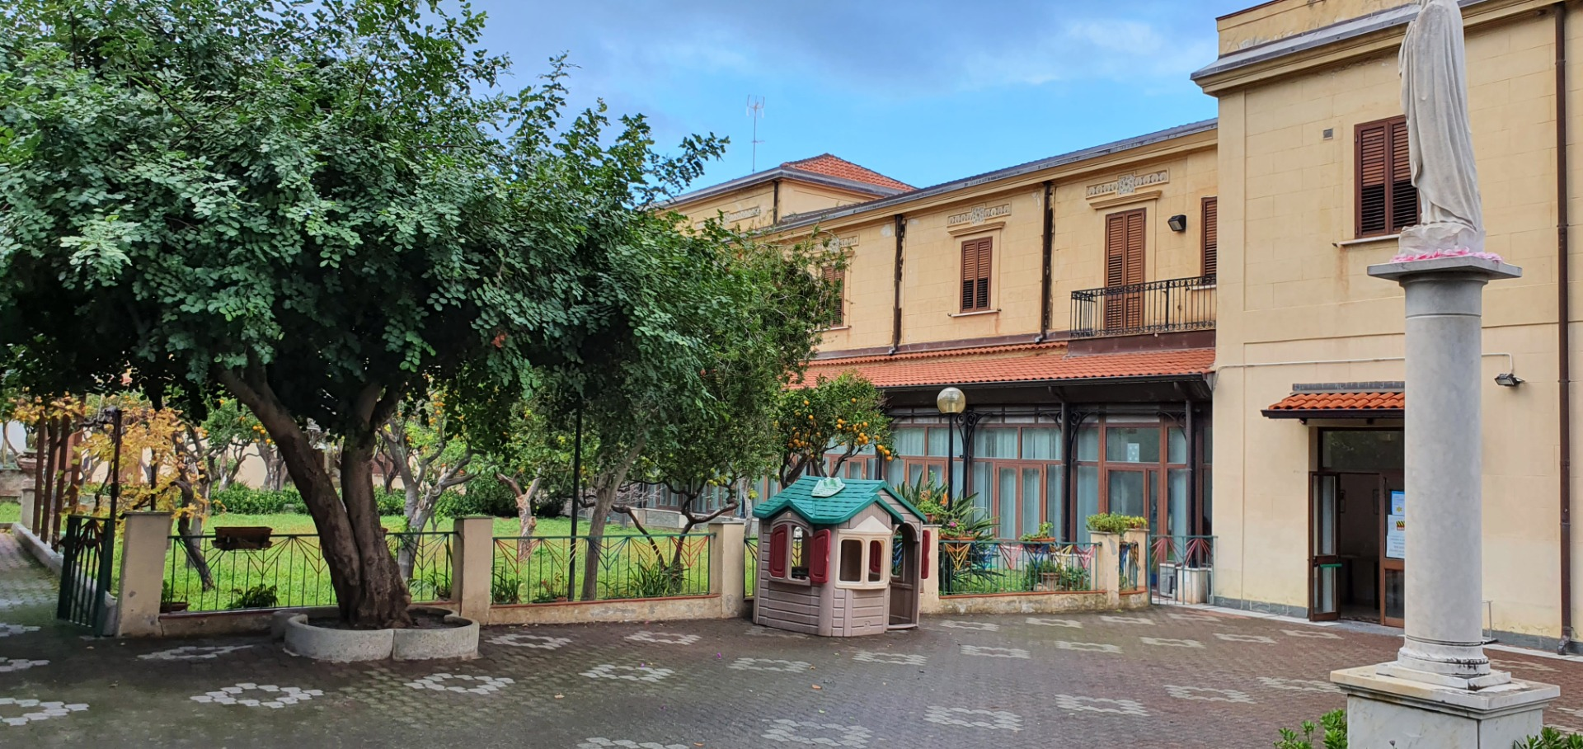

PIANO TRIENNALE DELL’OFFERTA FORMATIVA (PTOF)
LEGGE 107/2015
Anni Scolastici 2024\2025\2026

INDICE

PREMESSA: COSA È, CHI LO REDIGE……………………………………………………….3
CONTESTO SOCIOCULTURALE……………………………………………………………….4
CENNI STORICI……………………………………………………………………………………4
PROGETTO EDUCATIVO, FONDAMENTI CARISMATICI, PEDAGOGICI E CULTURALI DELLA SCUOLA…………………………………………………………………………………..5
IDENTITÁ EDUCATIVA DELLA NOSTRA SCUOLA…………………………………………6
FINALITÁ……………………………………………………………………………………………7
I SOGGETTI COIVOLTI…………………………………………………………………………...9
LE RISORSE DELLA SCUOLA: IL TEMPO E LO SPAZIO………………………………...10
IL PAI PER UNA SCUOLA ACCOGLIENTE E INCLUSIVA………………………………..11
ORGANIZZAZIONE DEL CURRICOLO PER “CAMPI D’ESPERIENZA”………………...12
LA DIDATTICA NELLA NOSTRA SCUOLA………………………………………………….13
L’IDENTITÀ CRISTIANA………………………………………………………………………..14
LA PROGRAMMAZIONE DELLE ATTIVITÁ EDUCATIVO-DIDATTICHE………………..14
OSSERVARE, VALUTARE E DOCUMENTARE……………………………………………..16
PRINCIPI DEL PTOF…………………………………………………………………………….18
PROGETTAZIONE DIDATTICA: TEMATICA-LABORATORI……………………………...18
SCELTA METODOLOGICA…………………………………………………………………….21
DETERMINAZIONE DELL’ORGANICO E ORGANIZZAZIONE DELLA SCUOLA………22
AUTOVALUTAZIONE D’ISTITUTO……………………………………………………………23
ASPETTI ORGANIZZATIVI……………………………………………………………………..24

PREMESSA: COSA È, CHI LO REDIGE

Il Piano dell’Offerta Formativa è il documento costitutivo dell’identità culturale e progettuale del nostro Istituto ed esplicita la progettazione curriculare, extra curriculare, educativa ed organizzativa che la nostra scuola adotta nell’ambito della sua autonomia.
“La missione della Scuola è di sviluppare il senso del vero,
il senso del bene e il senso del bello.
Insieme questi elementi ci fanno crescere e ci aiutano ad amare la vita
anche quando stiamo male, anche in mezzo ai problemi.
La vera educazione ci fa amare a vita, ci apre alla pienezza della vita”
Papa Francesco

Il Piano Triennale dell’Offerta Formativa (PTOF) è il documento espressivo dell’identità della scuola che declina operativamente le scelte educative descritte nei documenti costitutivi quali lo Statuto dell’Ente gestore e il Progetto Educativo. La sua redazione si richiama alle norme del D.P.R. n.275/1999, della Legge n.62/2000, della Legge n.107/2015 e del D.M. n. 254/2012. Il Piano Triennale dell’Offerta Formativa contiene le scelte relative al metodo educativo e all’offerta formativa esplicitate attraverso la progettazione curricolare, extra curricolare e organizzativa. Il PTOF è stato elaborato dal Collegio dei Docenti sulla base degli indirizzi generali per le attività della scuola ed è stato visionato e approvato dal Consiglio dei genitori; è stato strutturato in maniera da adeguarsi nel tempo, attraverso l’aggiornamento delle sue parti in relazione all’esplicitarsi delle nuove esigenze educative e formative, delle risorse economiche e di personale messe a disposizione della scuola.
L’attuale stesura del PTOF è stata approvata dal Consiglio di Amministrazione dell’Ente gestore della scuola il 12/09/23 e ha valore per gli anni scolastici 2023/2024 - 2024/2025 - 2025/2026.
Il Piano è stato pubblicato all’Albo della scuola e nel portale SIDI.

CONTESTO SOCIOCULTURALE

TROPEA è un paese di circa 6843 abitanti, situato nella provincia di Vibo Valentia, nota località balneare sul Mar Tirreno a sud ovest di Vibo Valentia e a nord di Capo Vaticano. Ha un Monastero di francescani di notevole importanza e la Cattedrale Normanna del 1110. Di notevole importanza è il centro storico con i palazzi nobiliari del 700 e dell’800 arroccati sulla rupe a strapiombo con la spiaggia sottostante. Da visitare il Museo privato degli antichi mestieri di Calabria e dei presepi di tutto il mondo.
I negozi di Tropea vendono tantissimi prodotti tipici e artigianali tra cui la cipolla rossa e la ‘nduja. Tropea è dotata di un porto turistico di recente costruzione da dove è possibile raggiungere le vicine isole Eolie in particolare Vulcano Stromboli.

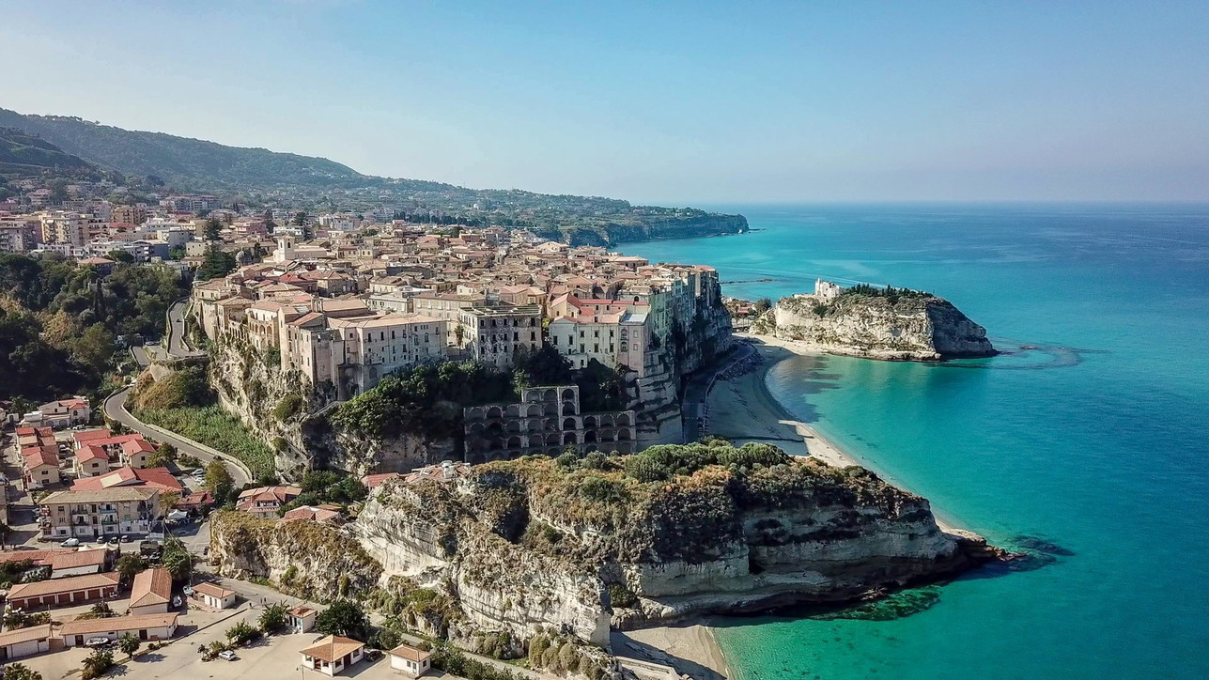

CENNI STORICI

CENNI STORICI

Le scuole COTTOLENGO sono un’espressione della più vasta opera della Piccola Casa della Divina Provvidenza, fondata da San Giuseppe Benedetto Cottolengo nel 1828. Fin dalle sue origini, l’opera del santo, mosso dalla carità e dalla visione cristiana dell’uomo e del mondo, è quella di provvedere alla promozione integrale della persona, considerata unitariamente nelle sue dimensioni corporea e spirituale, e nella prospettiva della salvezza che la fede cristiana professa come pieno compimento della creatura umana. Le attenzioni dell’opera si rivolgono ad ogni persona con particolare riguardo a quelle che non avrebbero altro modo per vedere soddisfatti degnamente i loro bisogni umani fondamentali.
Basata su questi principi nasce e cresce la Scuola dell’Infanzia Paritaria Cottolengo di Tropea, nata nel 1930 quando i coniugi Crigna, riconoscenti per l’attività umano religiosa svolta dalle suore cottolenghine, hanno donato lo stabile per l’educazione e l’assistenza dei bambini e dei giovani. Con finalità prevalentemente religiosa e educativa, si è andata evolvendo e si è aggiornata fino a diventare scuola paritaria nell’anno 2000. Si ispira al carisma del santo fondatore: “San Giuseppe Benedetto Cottolengo”. Oggi il personale religioso è coadiuvato da personale laico e collabora in piena sintonia per creare un ambiente sereno ed ospitale.
La spiritualità cottolenghina pone al centro della missione educativa la persona e mira a sviluppare e potenziare tutte le capacità del bambino.
Accoglie tutti i bambini dai tre ai sei anni ed ha uno sguardo di particolare attenzione e predilezione per i bambini disagiati, portatori di handicap o che vivono situazioni di precarietà e povertà.
Le scuole Cottolengo, come tutte le opere cottolenghine, si sono sempre basate sulla Provvidenza, la quale non ha fatto mai mancare i suoi frutti e i fondi necessari per andare avanti. Infatti, la Piccola Casa è anche sostenuta da donazioni di “cuori generosi”. Tutti coloro che volessero sostenere questa grande realtà possono devolvere il loro 5 per mille nella dichiarazione dei redditi.

PROGETTO EDUCATIVO, FONDAMENTI CARISMATICI, PEDAGOGICI E CULTURALI DELLA SCUOLA
Le scuole Cottolengo sono nate da un’idea del santo nella Torino del 1828, per sopperire alle necessità delle giovani madri lavoratrici del tempo; un’idea che ancora oggi è in auge.
Per S.G.B. Cottolengo ogni opera è una manifestazione della Provvidenza e porta in sé un disegno divino, una missione.
Le scuole “Cottolengo” sono un’istituzione civile ed ecclesiale e hanno come anima la Carità di Cristo, come sostegno la preghiera, come centro i Poveri. Esse comprendono suore, fratelli, sacerdoti e laici che a vario titolo realizzano le sue finalità.
La scuola è associata alla FISM di Vibo Valentia secondo la normativa vigente (Legge 53 del 2003).
Il progetto educativo della scuola dell’infanzia “S.G.B.Cottolengo” contribuisce alla formazione integrale dei bambini con l’insegnamento della religione cattolica e dei principi cottolenghini che si collocano nel quadro delle finalità della scuola, valorizzando le loro esperienze personali e ambientali, e orientandoli a cogliere i segni espressivi della religione cristiana cattolica, ed eventualmente di altre espressioni religiose presenti nell’ambiente. La Piccola Casa afferma il valore sacro della vita umana, promuove la dignità di ciascuno nella sua originalità e diversità; si prende cura della persona nella sua dimensione umana e trascendente; vive lo spirito di famiglia costruendo relazioni di reciprocità, di gratuità, di condivisione, di fraternità.

IDENTITÁ EDUCATIVA DELLA NOSTRA SCUOLA
Il nostro Progetto Educativo si proietta verso la ricerca continua di risposte adeguate agli interrogativi che riguardano l’esistenza di ciascun individuo. L’ispirazione cristiana della nostra scuola considera i genitori i primi e principali responsabili della vita e dell’educazione dei figli e ha come primo e fondamentale obiettivo quello di dare ai bambini, che la frequentano, la possibilità di fare esperienze positive, piacevoli e costruttive per essere educati ai valori cristiani della vita. Si propone quindi di soddisfare i bisogni affettivi - relazionali e cognitivi dei bambini, oltre che la loro cura e il loro accudimento. L’idea di bambino che noi abbiamo è quella di un soggetto attivo, protagonista della sua crescita fatta di corpo, psiche e mente e a cui verrà offerta la possibilità di costruire attivamente un rapporto significativo ed equilibrato tra sé e l’ambiente circostante.

FINALITÀ

La Scuola dell’infanzia “S.G. Cottolengo” si pone la finalità di promuovere nei bambini lo sviluppo dell’identità, dell’autonomia, delle competenze e li avvia alla cittadinanza (Indicazioni nazionali per il curricolo 4.10.2012) e alla sostenibilità, come suggerito nel documento Indicazioni Nazionali e nuovi scenari (2018). Tali finalità sono perseguite attraverso l’organizzazione di un ambiente di vita, di relazioni e di approfondimento di qualità, garantito dalla professionalità degli operatori e dal dialogo sociale ed educativo con le famiglie e con la comunità.
Nel rispetto delle Indicazioni Nazionali redatte nel 2012, anche la nostra Scuola dell’Infanzia intende promuovere nei bambini:
- Maturazione dell’identità (saper essere)
L’identità esprime, secondo il nostro Progetto Educativo, l’appartenenza alla famiglia di origine ma anche l’appartenenza al più ampio contesto della comunità ecclesiale dell’intera famiglia. Significa:
- imparare a star bene e a sentirsi sicuri nell’affrontare nuove esperienze in un ambiente sociale allargato;
- imparare a conoscersi e a sentirsi riconosciuti come persona unica e irripetibile;
- sperimentare diversi ruoli e diverse forme di identità: figlio, alunno, compagno, maschio o femmina, abitante di un territorio, appartenente ad una comunità.

- Lo sviluppo dell’autonomia (saper fare)
È l’acquisizione delle capacità di:
- interpretare e governare il proprio corpo;
- partecipare alle attività nei diversi contesti;
- avere fiducia in sé e fidarsi degli altri;
- realizzare le proprie attività senza scoraggiarsi;
- provare piacere nel fare da sé e saper chiedere aiuto;
- esprimere con diversi linguaggi i sentimenti e le emozioni;
- esplorare la realtà e comprendere le regole della vita quotidiana;
- partecipare e prendere decisioni motivando le proprie opinioni, le proprie - scelte e i propri comportamenti;
- assumere atteggiamenti sempre più responsabili.

- Lo sviluppo delle competenze (sapere)
Significa:
- imparare a riflettere sull’esperienza attraverso l’esplorazione, l’osservazione e l’esercizio al confronto;
- descrivere la propria esperienza e tradurla in tracce personali e condivise, rievocando, narrando e rappresentando fatti significativi;
- sviluppare l’attitudine a fare domande, riflettere negoziare i significati.

- Lo sviluppo della cittadinanza (io con gli altri)
Significa:
- scoprire gli altri, i loro bisogni e la necessità di gestire i contrasti attraverso regole condivise, che si definiscono attraverso le relazioni, il dialogo, l’espressione del proprio pensiero, l’attenzione al punto di vista dell’altro. Il primo riconoscimento dei diritti e dei doveri;
- significa porre le fondamenta di un ambito democratico, eticamente orientato e rispettoso del rapporto uomo‐natura.

- Educare alla sostenibilità
Significa:
- promuovere esperienze significative che consentano di apprendere il concreto prendersi cura di sé stessi, degli altri e dell’ambiente e che favoriscano forme di cooperazione e di solidarietà (cfr. i 17 obiettivi dell’Agenda ONU 2030).

Vedere allegato 1* (Progettazione per competenze)
Vedere allegato 2*(Modello della certificazione finale)

Lo scopo del nostro progetto educativo è quello di: “costruire un’alleanza educativa coi genitori, con il territorio circostante, facendo perno sull’autonomia scolastica, che prima di essere una serie di norme, è un modo di concepire il rapporto delle scuole con le comunità di appartenenza locali e nazionali”.

  - I SOGGETTI COINVOLTI
I soggetti coinvolti nella realizzazione dell’azione educativa sono:
- I Bambini:
Anzitutto le bambine e i bambini. Ognuno di loro, con la propria storia, la propria identità personale e familiare, è portatore di valore, cultura, ricchezza all’intera comunità scolastica.
- I Genitori:
I genitori, sono considerati all’interno della nostra scuola, una risorsa preziosa ed irrinunciabile perché grazie ad una propositiva partecipazione, divengono parte integrante dell’azione educativa. La loro collaborazione garantisce, inoltre, la prima forma di continuità orizzontale tra la vita familiare e quella scolastica.
- Il personale della Scuola:
Il personale è costituito da 5 docenti di cui un’insegnante di sostegno e la Coordinatrice a tempo pieno. Le insegnanti della nostra scuola si impegnano attivamente per riuscire ad arricchire la propria attività educativa attraverso la costante ricerca di proposte innovative nel rispetto dei bisogni dei bambini ma con una visione a 360 gradi del ruolo della scuola dell’infanzia nell’ odierna realtà globale e della sua evoluzione socio-culturale.
Il personale non docente è composto da una persona addetta al sevizio di cucina e una a quello di pulizia. Tutto il personale della scuola partecipa, in base al proprio ruolo, a corsi di aggiornamento periodici obbligatori relativi alla Sicurezza sul lavoro e al Primo Soccorso (D.L. 81/2008), all’Antincendio (D.P.R. 151/2011), all’HACCP (D.L. 193/2007 - ex 155/1997) e ad altri corsi di formazione e aggiornamento di taglio culturale, didattico e psico-pedagogico finalizzati ad accrescere la loro professionalità.

LE RISORSE DELLA SCUOLA: IL TEMPO E LO SPAZIO

Il tempo e lo spazio della scuola sono il contesto quotidiano nel quale l’insegnante e i bambini vivono la loro esperienza. A scuola il bambino sperimenta il "tempo" nello scorrere della giornata: una successione di momenti, ripetuti quotidianamente per creare punti stabili di riferimento. In questa dimensione tutto acquista significato e ciascun bambino sperimenta la sicurezza di sapere dov'è, con chi è e cosa può fare. La routine quotidiana diventa così l'incontro con un tempo conosciuto e sicuro, un tempo atteso e previsto che, garantendo una sicurezza, stimola all’esplorazione e alla scoperta.
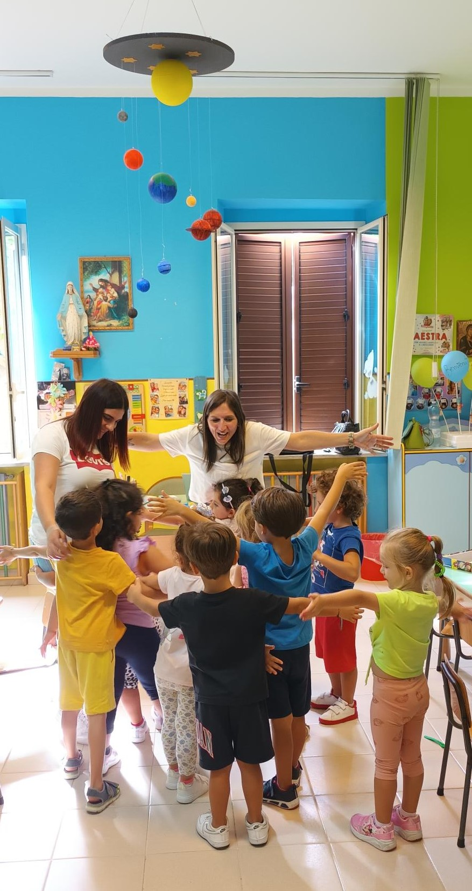

L’accoglienza
L'accoglienza del bambino al suo arrivo a scuola avviene nell’aule. È un momento importante e delicato in cui il bambino deve percepire che qualcuno lo attende e lo introduce nell'incontro con i compagni e l'ambiente. Il nostro progetto dedicato all'accoglienza vuole, perciò, aiutare le insegnanti ad organizzare gli spazi della scuola, a proporre attività coinvolgenti e a trasmettere ai bambini il valore dell'amicizia, aiutandoli a istaurare relazioni positive con i coetanei. Tutte le nostre attività sono pensate per creare un clima spensierato e accogliente, per comunicare al bambino che “è un essere speciale” e noi insegnanti “avremo cura di lui”.
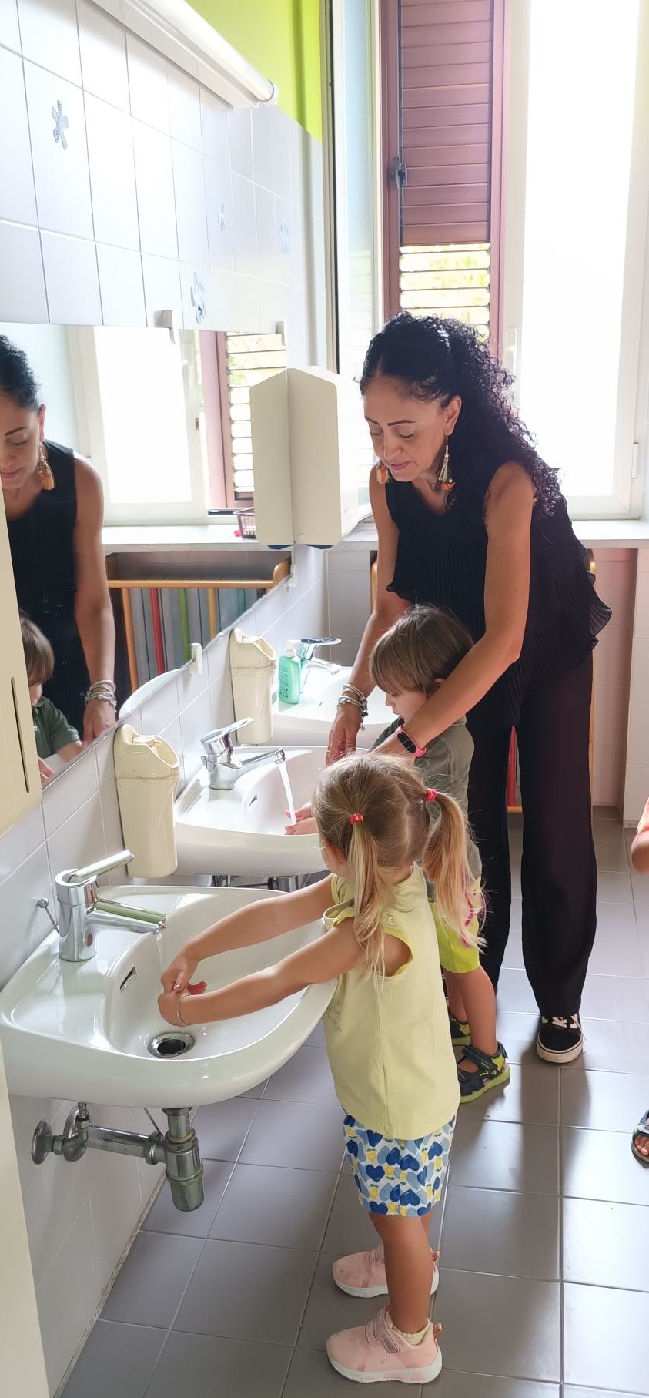

La cura di sé
La cura di sé riguarda quei gesti di vita quotidiana che fanno sentire “pronti” ad affrontare la giornata e a posto con sé stessi e con gli altri: andare in bagno, lavarsi le mani, vestirsi con attenzione, riordinare la sezione. L’insegnante accompagna il bambino in questi gesti, lo aiuta, lo rassicura, non si sostituisce a lui perché consapevole che questi momenti sono fondamentali nella propria scoperta corporea.
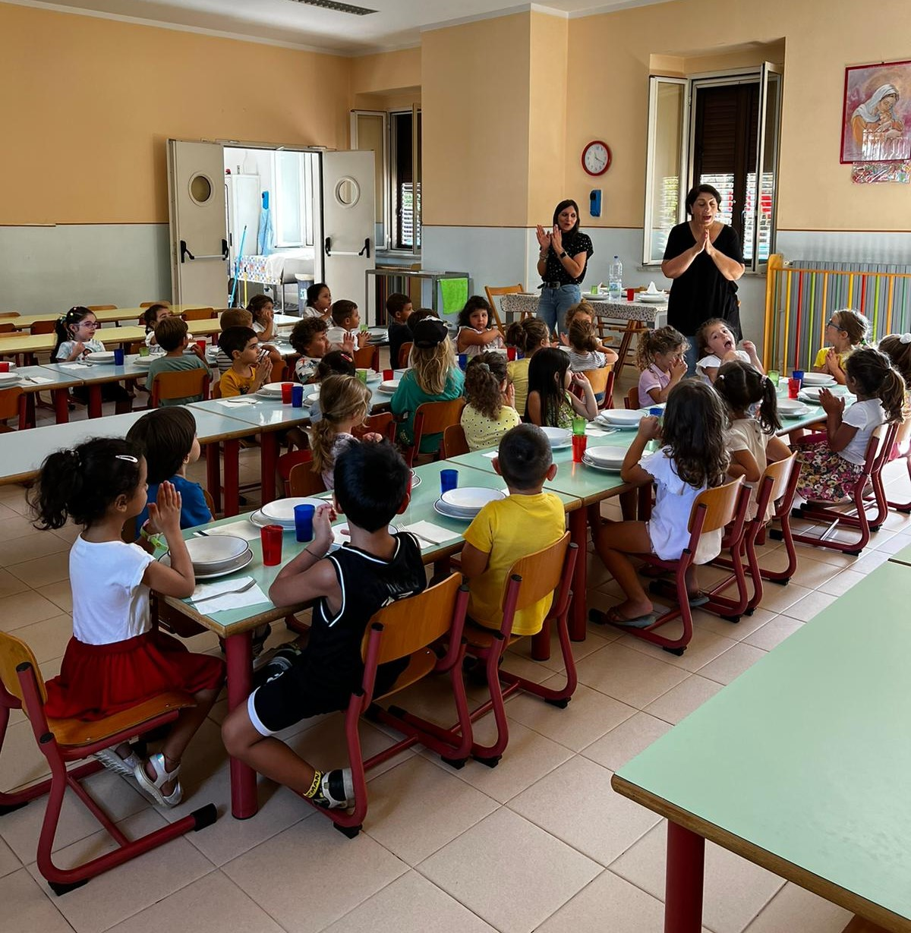

Il pranzo
Il momento del pasto assume per il bambino un grande valore simbolico e affettivo. A turno le insegnanti e le assistenti alla mensa stanno insieme ai bambini per garantire che sia un momento educativo e piacevole per tutti. All’interno della scuola è sita la cucina ad uso scolastico, dove la cuoca, facente parte del personale docente, prepara ogni giorno il pranzo secondo i menù, concordati e riconosciuti dalle ASL, differenti per ogni settimana.
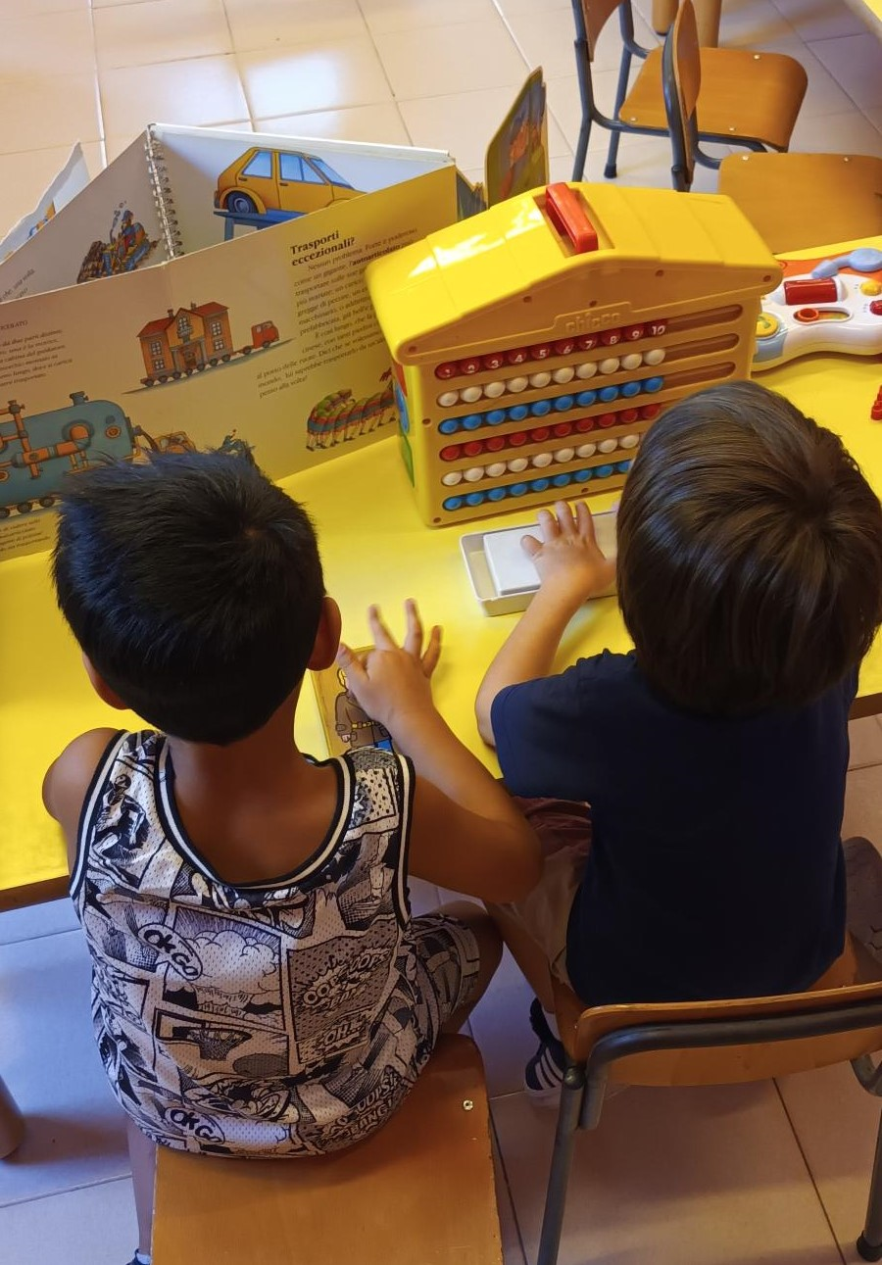
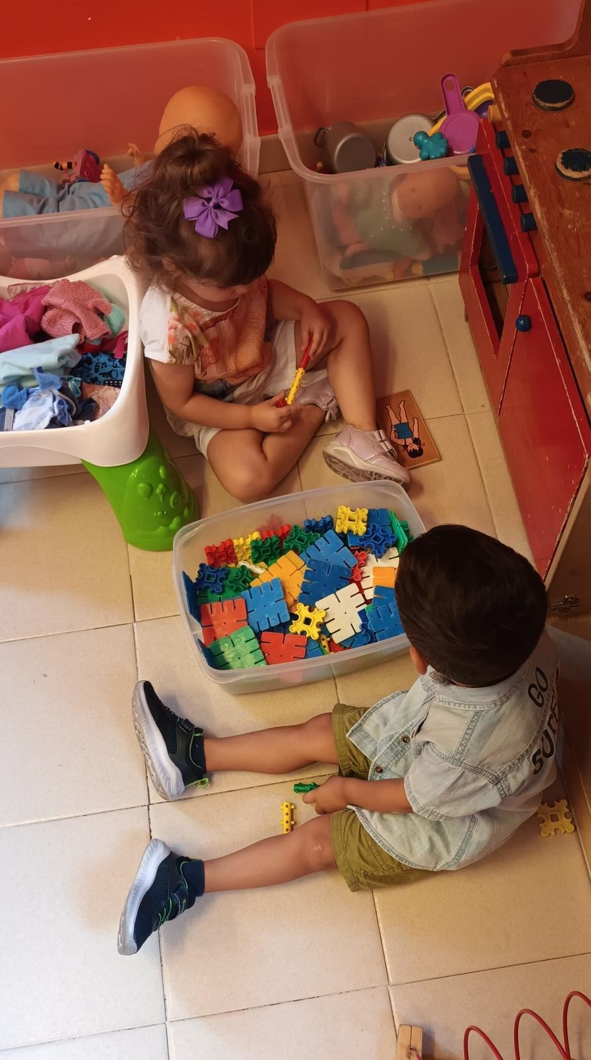

Il gioco
Nella scuola dell’infanzia il gioco è la base di ogni momento della giornata. Con il gioco i bambini entrano nella quotidianità delle routine mattutine, svolgono attività organizzate dall’insegnante, creano relazioni interpersonali e sviluppano la propria fantasia. Attraverso le varie tipologie di gioco (strutturato, libero, simbolico) il bambino può imparare a conoscere la realtà che lo circonda e piano piano approcciarsi ad essa con maggiore consapevolezza.
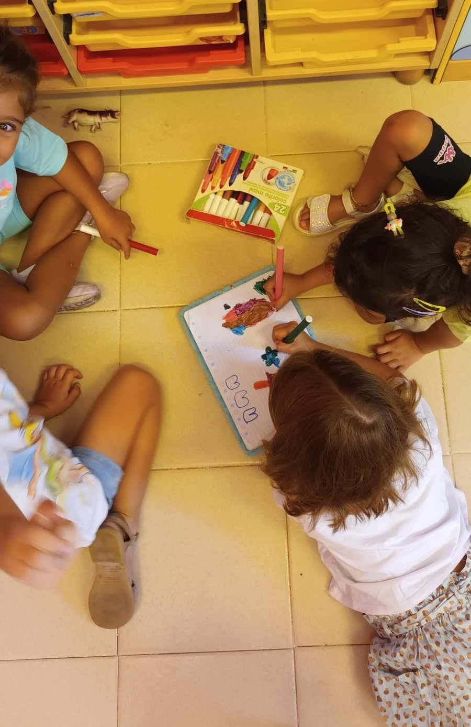

IL PAI PER UNA SCUOLA ACCOGLIENTE E INCLUSIVA
“Il Piano Annuale per l’Inclusività è rivolto a tutti i bambini in situazione di Bisogni Educativi Speciali (BES) e precisamente a:
- bambini con disabilità certificate in base alla legge 104/1992
- bambini con disturbi specifici di apprendimento segnalati in base alla legge 170/2010
- bambini in situazioni di svantaggio socio-economico, linguistico, affettivorelazionale/comportamentale, e culturale anche temporaneo definiti nella Direttiva Ministeriale del 27/12/2012 e nella Circolare Ministeriale n°8 del 06/03 2013.
Ogni essere umano è una persona irripetibile, con la propria identità, con il proprio bagaglio di esperienze affettive, emotive e cognitive. Con l’inserimento alla scuola dell’infanzia il bambino entra, nella maggior parte dei casi, per la prima volta in relazione con nuovi compagni e nuovi adulti di riferimento, sperimentando diversità di carattere, di stili di vita, mettendo a confronto le proprie abilità o le proprie criticità, con quelle altrui. Nella nostra scuola la valorizzazione delle differenze e la consapevolezza dei bisogni individuali di ciascuno, è la base da cui partire per aiutare, in modo puntuale e non approssimativo, tutti quei bambini e bambine la cui specificità richiede attenzioni particolari. Le forme di personalizzazione vanno da semplici interventi di recupero, sostegno e integrazione degli apprendimenti, fino alla costruzione di una Programmazione Educativa Individualizzata (PEI), o di un Piano Didattico Personalizzato (PDP). Le insegnanti concorrono collegialmente alla stesura e alla realizzazione del Piano Annuale per l’Inclusività per rispondere ai bisogni peculiari di tutti i bambini con Bisogni Educativi Speciali (BES) le cui difficoltà possono essere globali e pervasive, specifiche, settoriali, gravi, severe, permanenti o transitorie coinvolgendo la famiglia attraverso una continua e reciproca condivisione e corresponsabilità degli obiettivi che si intendono raggiungere, con l'attuazione di verifiche periodiche e tempestive, nonché la collaborazione con i servizi specialistici mediante il raccordo tra gli interventi terapeutici e quelli scolastici, da attuarsi sulla base di apposite intese interistituzionali.
Vedere allegato 3* (PAI)

ORGANIZZAZIONE DEL CURRICOLO PER “CAMPI D’ESPERIENZA”
Le finalità generali della Scuola dell’Infanzia, si declinano in maniera più particolareggiata in obiettivi specifici, articolati in cinque aree come indicato dalle Nuove Indicazioni Nazionali per il Curricolo della Scuola dell'infanzia e del Primo Ciclo d'istruzione - 2012.
Campi d'esperienza:
- CORPO IN MOVIMENTO: il bambino prende coscienza ed acquisisce il senso del proprio sé fisico, il controllo del corpo delle sue funzioni, della sua immagine, delle possibilità sensoriali ed espressive ed imparare ad averne cura attraverso l’educazione alla salute
- IMMAGINI, SUONI, COLORI il bambino sperimenta linguaggi visivi, sonori, corporei, mass-mediali, la cui fruizione educa al senso del bello, alla conoscenza di sé stessi, degli altri e della realtà.
- IL SÉ E L'ALTRO: Il bambino sviluppa il senso dell’identità personale, conosce meglio sé stesso, gli altri e le tradizioni della comunità in cui vive e di cui fa parte.
- LA CONOSCENZA DEL MONDO: Il bambino organizza le proprie esperienze attraverso azioni consapevoli quali il raggruppare, il comparare, il contare, l’ordinare, l’orientarsi e il rappresentare con disegni e parole.
- I DISCORSI E LE PAROLE: Il bambino apprende a comunicare verbalmente, a descrivere le proprie esperienze e il mondo, a conversare, a dialogare ed avvicinarsi alla lingua scritta.

L’organizzazione del curricolo per “campi di esperienza” consente di mettere al centro del progetto educativo le azioni, la corporeità, la percezione, gli occhi, le mani dei bambini. Un fare e un agire, sia individuale sia di gruppo, che permettono percorsi di esperienze da utilizzare per compiere operazioni fondamentali quali: classificare, discriminare, descrivere, argomentare, interpretare l'ambiente in cui è in rapporto. I cinque “campi di esperienza” sono: un legame tra l'esperienza vissuta prima dell'ingresso nella scuola dell'infanzia e quella successiva nella scuola di base; un’opportunità di riflessione e di dialogo attraverso i quali i bambini vengono progressivamente introdotti nei sistemi simbolici culturali.

LA DIDATTICA NELLA NOSTRA SCUOLA
Il Collegio dei docenti elabora la Progettazione educativa che ha lo scopo primario di proporre un modello di percorso formativo. Tenendo presenti gli elementi del contesto circostante (modelli culturali, storie individuali, ambiente), consente al bambino il raggiungimento di traguardi di sviluppo definiti.

L’IDENTITÀ CRISTIANA
Nella nota FISM (Federazione Italiana Scuole Materne) si legge che, nelle Scuole dell’Infanzia di ispirazione cristiana, l’insegnamento della religione cattolica, che si colloca nel quadro delle finalità della scuola, contribuisce alla formazione integrale dei bambini, in particolare, tende a promuovere la maturazione della loro identità anche nella dimensione religiosa, valorizzando le loro esperienze personali e ambientali orientandoli a cogliere i segni espressivi della religione cristiana cattolica, ed eventualmente di altre espressioni religiose presenti nell’ambiente. I temi essenziali dell’IRC vanno sviluppati avendo come riferimento non tanto contenuti astratti da proporre, quanto piuttosto un’esperienza infantile da valorizzare e interpretare. I bambini possono porsi delle grandi domande, degli interrogativi di tipo esistenziale, culturale, etico religioso a cui è importante dare risposte corrette. In tale contesto è importante porsi in un atteggiamento di attenzione, comprensione, rispetto e quindi non impedirle o scoraggiarle, occorre impegnarci con loro in una chiara sensibilità religiosa e umana.
Nella nostra scuola la proposta e la testimonianza dei valori cristiani, finalizzata ad una crescita armoniosa della personalità dei bambini, è un modello di vita da trasmettere con passione ed entusiasmo. Il Progetto Educativo Religioso viene realizzato attraverso l’individuazione e lo sviluppo di unità didattiche i cui contenuti rimandano alle esperienze personali dei bambini.

LA PROGRAMMAZIONE DELLE ATTIVITÁ EDUCATIVO-DIDATTICHE
La programmazione triennale 2023-2026 può essere aggiornata/adeguata annualmente per contenuti ed obiettivi di apprendimento e viene conservata agli atti della scuola, a disposizione di chi intenda prenderne visione. Viene condivisa con i genitori durante la prima assemblea generale di ottobre. Le attività didattiche si svolgono in diverse modalità:
- attività di sezione
- attività di intersezione.
Ognuna offre diverse opportunità per il bambino di fare esperienze sia in un piccolo che in un grande gruppo, sia per età omogenee che eterogenee. Le esperienze dei bambini all’interno della scuola sono molteplici. Il gioco, l’esplorazione, la ricerca, la vita di relazione possono essere fonte di conquista, di conoscenza, di sviluppo e di crescita intellettiva e le attività didattiche che vengono proposte intendono:
- favorire un apprendimento attivo partendo dall’esperienza diretta e spontanea per arrivare gradualmente ad una conoscenza più astratta e scientifica;
- individualizzare gli interventi educativi considerando la diversità di ognuno fonte di ricchezza per tutti;
- promuovere un’effettiva integrazione degli alunni svantaggiati o portatori di handicap con progetti educativo - didattici personalizzati
- favorire il benessere del bambino nel passaggio tra i diversi ordini di scuola attraverso adeguati itinerari didattici che garantiscano la continuità al percorso formativo;
- integrare il servizio scolastico mediante progetti di interazione con le famiglie e le agenzie educative territoriali;
- favorire l’inserimento degli alunni stranieri.

Metodologia educativa
Le esperienze che i bambini vivono a scuola vengono realizzate secondo una metodologia che valorizza:
- l’esperienza del gioco individuale e di gruppo
- l’esplorazione e la ricerca
- la vita di relazione
- la mediazione didattica
- l’integrazione.
Le insegnanti danno particolare importanza al gioco, perché la strutturazione ludi-forme dell’attività didattica assicura ai bambini esperienze di apprendimento in tutte le dimensioni della loro personalità. A tal fine le proposte educative sono presentate in maniera graduale, in un ambiente stimolante e rassicurante tale da favorire il raggiungimento degli obiettivi fissati e la socializzazione, come elemento trasversale a tutti i campi di esperienza. Le attività partono comunque dalle conoscenze ed esperienze dei bambini e sono effettuate secondo modalità concrete e motivanti. L’insegnante assume un ruolo di facilitatore ed organizzatore delle attività, strutturando “ambienti di apprendimento” in cui gli studenti, favoriti da un clima relazionale positivo, trasformano ogni attività di apprendimento in un processo di “problem solving di gruppo”, conseguendo obiettivi la cui realizzazione richiede il contributo personale di tutti. La programmazione, inoltre, è flessibile e prevede momenti di attività in sezione (gruppi eterogenei) e momenti di intersezione (gruppi omogenei), tenendo sempre presenti le necessità dei bambini. Le attività proposte sono inserite in progetti scelti dalle docenti dopo un primo periodo di osservazione e di percezione dei bisogni dei bambini (settembre e ottobre) e possono essere pensati per età omogenea che eterogenea, per piccoli gruppi o per l’intera sezione ma in ogni caso necessitano di una costante revisione e di flessibilità allo scopo di cogliere i bisogni specifici di ogni bambino e dare la possibilità a chiunque di raggiungere gli obiettivi seguendo i propri tempi e le proprie capacità. I progetti inoltre possono essere di breve o lungo termine e questo dipende dalle scelte del Collegio Docenti.
Risorse materiali
- libri per le insegnanti e per i bambini;
- materiali di vario genere per attività quotidiane di tipo manipolativo/creativo;
- smartTV, lettore dvd, cd;
- fotocopiatrice;
- attrezzature e sussidi didattici per insegnanti e bambini;
- attrezzature varie per l’attività ludico-motoria;
- giochi strutturati e non;
- materiale di riciclo o travasi;
- strumenti musicali;
- dispositivi multimediali e casse bluetooth
OSSERVARE, VALUTARE E DOCUMENTARE
- L’osservazione e la valutazione

L’osservazione continua, occasionale e sistematica consente di valutare le esigenze del bambino e di riequilibrare via via le proposte educative e i progetti in base ai ritmi di sviluppo e agli stili di apprendimento di ognuno. La valutazione è intesa, principalmente come un supporto alla programmazione e prevede dei momenti iniziali, dei momenti intermedi e dei bilanci finali che consentono di analizzare e comprendere i percorsi dei bambini della nostra scuola. L’osservazione quotidiana, la documentazione, il confronto e la narrazione consentono di descrivere l’esperienza scolastica mettendo in evidenza i processi che hanno portato il bambino alla maturazione delle competenze e i traguardi raggiunti in riferimento alle finalità. Le docenti valutano il percorso formativo/educativo dei singoli alunni in tre fasi:
- INIZIALE: riguarda l’accertamento delle capacità in possesso del bambino al momento del suo ingresso a scuola
- INTERMEDIA mirata a eventuali interventi personalizzati sul bambino e sul gruppo classe
- FINALE riguarda gli esiti formativi dell’esperienza educativa.
La valutazione, resa possibile dall’osservazione attenta delle docenti con la consulenza psico-pedagogica, garantisce la corrispondenza dei processi educativi ai bisogni degli alunni. Le osservazioni dei bambini vengono condivise periodicamente dalle docenti, in sede di Collegio. La ''scheda di valutazione del bambino'' (una scheda preordinata che comunica i traguardi raggiunti dal bambino in ordine allo sviluppo affettivo, relazionale e cognitivo) viene condivisa con le famiglie nei colloqui individuali e, con osservazioni finali, a fine maggio o giugno, alla fine dell’anno scolastico.
Vedere allegato 4* (Rubrica valutativa)

- La documentazione

La documentazione costituisce uno strumento utile per la qualità dell’azione educativa, allo scopo di aiutare a non perderne memoria, a ricordare a distanza, a riconoscere il divenire del tempo, a individuare nelle tracce del passato le linee per il futuro. La nostra documentazione rappresenta una traccia, una memoria di eventi considerati significativi, di stili educativi, di scelte effettuate con attenzione che si intende controllare.
Essa assume pieno significato quando serve a rievocare, riesaminare, ricostruire e socializzare; serve soprattutto a sé stessi per ripensare a ciò che è stato fatto, ma serve anche agli altri per socializzare le esperienze.
PRINCIPI DEL PTOF

- Libertà di insegnamento nel quadro delle finalità generali della scuola, nel rispetto della promozione della piena formazione degli alunni.

- Centralità dell’alunno nel rispetto dei suoi bisogni formativi e dei suoi ritmi di apprendimento.

- Trasparenza dei processi educativi e accordo nella continuità educativa e didattica in senso verticale e orizzontale.

- Ricerca didattica e aggiornamento per l’innovazione e la valorizzazione della professionalità docente.

- L’insegnamento agli alunni con disabilità è assicurato anche attraverso il riconoscimento delle differenti modalità di comunicazione.

PROGETTAZIONE DIDATTICA: TEMATICA-LABORATORI

La progettazione curricolare nell’ottica della triennalità: natura, cultura, intercultura.
- NATURA - la scuola oggi deve condurre a scoprire i grandi oggetti della conoscenza, quali: l’universo, il pianeta, la natura, la vita…

- CULTURA – l’ambiente culturale, le sue tradizioni, le espressioni artistiche e musicali, il territorio con le sue istituzioni, i servizi pubblici, il funzionamento delle piccole comunità e della città … sono impegno inderogabile per la scuola di ogni ordine e grado

- INTERCULTURA: è già oggi il modello che permette a tutti i bambini e ragazzi il riconoscimento reciproco e dell’identità di ciascuno.
Questi tre “mondi” ciclicamente proposti, diventano oggetto di progettazione annuale, strutturate in unità di apprendimento ben definite, pianificate, attuate, verificate e documentate singolarmente.
Le esperienze messe in atto coinvolgono il gruppo classe, con attenzione costante ai gruppi di livello, rispettosi dei tempi e dei modi di ciascuno… riconoscendo e valorizzando le diversità, evitando che le differenze si trasformino in disuguaglianze. Al termine del percorso triennale della scuola dell’infanzia, è ragionevole attendersi che ogni bambino abbia sviluppato alcune competenze di base che strutturano la sua crescita personale. La valutazione, nella nostra scuola, utilizza gli indicatori esplicativi proposti dal Ministero nell’ottica della continuità (dalla scuola dell’infanzia alla scuola primaria) competenze nell’apposita rubrica valutativa:
a) livello avanzato
b) livello intermedio
c) livello base
d) livello iniziale.
Valutazione e autovalutazione sono orientate sempre al miglioramento continuo della qualità educativa.
La proposta dell’insegnante
È il momento in cui l’insegnante pensa ad una proposta che continua e si sviluppa nel tempo: a volte è l'incontro con un personaggio che coinvolge i bambini in un'avventura, altre volte è il racconto di una fiaba che ci coinvolge in un percorso, non ultimo la sollecitazione che può venire da un bambino e che l'insegnante raccoglie e rielabora come proposta per tutti. Questa modalità nasce dalla consapevolezza che dentro un’esperienza globale avviene per il bambino un reale passo di crescita e di conoscenza personale. Vivere un'esperienza insieme al bambino è un modo di pensare la programmazione in cui l'adulto lo accompagna nella scoperta della realtà suscitando interesse, generando curiosità, facendo emergere domande. In questa dinamica le proposte favoriscono lo strutturarsi di un percorso individuale in cui l'adulto non si sostituisce, ma accompagna il bambino nel percorso di conoscenza della realtà circostante. La proposta educativa di questo anno scolastico prevede la realizzazione in classe dei seguenti laboratori:
LABORATORIO SULLE EMOZIONI
Nella quotidianità il bambino prova varie emozioni, tuttavia non sempre riesce a riconoscerle ed esprimerle. Con il progetto “ABC delle Emozioni” si vuole insegnare ai bambini a comprendere il loro stato d’animo fornendogli uno strumento che gli permetterà di capire le proprie reazioni, sia esse negative sia positive, imparando a saperle controllare. Le storie presenti nel progetto saranno un’occasione per raccontare e dare un nome ad un’emozione, condividere un’esperienza insieme ai personaggi della storia, scoprire come si può provare a gestire un’emozione. Dare un nome alle sensazioni che sta provando aiuterà il bambino poi, non solo a conoscere le emozioni ma a riconoscerle successivamente, in sé stesso e negli altri, un allenamento che durerà tutta la vita.
LABORATORIO MOTRICITÁ FINE
I bambini nel corso dell’anno andranno ad allenare e migliorare le abilità di motricità fine in particolare la coordinazione oculo-manuale attraverso attività di ritaglio, di travaso, di setaccio. Eseguiranno i primi pregrafismi con strumenti, palline di carta e legumi.
LABORATORIO GIOCHIAMO CON NUMERI E FORME
Un percorso alla scoperta del fantastico mondo dei numeri e forme attraverso l’uso di fiabe interattive e albi illustrati dedicati agli argomenti.
LABORATORIO DISEGNO E COLORI E TAGLIO
I colori sono elementi imprescindibili per ogni bambino che impara, maneggiandoli a trasformare la sua fantasia in linguaggio visivo; linguaggio privilegiato che gli consente di manifestare il suo io e di portarlo fuori di sé. Attraverso i colori e i disegni, il bambino rende la sua ricchezza interiore visibile anche all’adulto.
LABORATORIO “Raccontami una fiaba”
La fiaba, come afferma Rodari, aiuta il bambino ad affrontare meglio la realtà che lo circonda e gli fornisce le chiavi per entrarvi attraverso porte e strade nuove. Essa è un potente mezzo per parlare al bambino, anche molto piccolo, di tante cose su cui un discorso diretto sarebbe difficile. Attraverso l’identificazione di protagonisti, il bambino riesce a risolvere conflitti e difficoltà.
LABORATORIO TEATRALE
Andare in scena davanti a familiari e amici è un momento importante per i bambini, dove ci si mette in gioco per vincere la timidezza e gestire le emozioni, ma durante i mesi di laboratorio, dove i bambini saranno portati ad inventare, creare, collaborare e impegnarsi tutti insieme saranno ancora più importanti: è lì che il teatro diventa davvero uno strumento formativo, che non si tratta più di mettere in scena una “recita” ma di un’esperienza con un valore educativo molto più forte.
LABORATORIO DI MOTORIA
Lo scopo dell'attività è l'incontro che il bambino fa tra il sé corporeo e le categorie dello spazio, del tempo e degli oggetti utilizzati. La modalità proposta è il gioco. Per tutti i bambini l'attività viene preceduta da una richiesta dell'insegnante che lo aiuti a vivere questo momento in conformità alle regole dettate.
LABORATORIO DI INGLESE
La lingua inglese viene proposta come esperienza inserita nella loro quotidianità, questo favorisce l'assimilazione di suoni diversi, la comprensione dei loro significati e permette di mantenere nel tempo l'atteggiamento di apertura proprio dei bambini di questa età. Sarà questa la base positiva sulla quale si inseriranno i successivi interventi per l’apprendimento della lingua inglese
LABORATORIO DI MUSICA
I bambini potranno sperimentare combinazioni di sonorità e ritmi diversi divenendo ideatori, compositori ed esecutori dell’intero progetto. Avvicinare i bambini alla Musica con un’attenta e precoce azione educativa è una scelta importante che può influire sul loro sviluppo psico-fisico ed emozionale.
LABORATORIO DI ASTRONOMIA
Nella scuola dell’Infanzia l’insegnamento dell’astronomia ha l’obiettivo di avvicinare i bambini all’ambente, alla natura, al mondo che li circonda. I bambini vengono stimolati a comprendere semplici leggi fisiche, ad assumere atteggiamenti di carattere scientifico coinvolgendoli alla scoperta del cielo. Si vuole offrire ai bambini un percorso ludico di conoscenza dei cicli vitali che regolano il cosmo, degli elementi che abitano il cielo e la terra attraverso il corpo, la sensorialità, l’osservazione, i racconti etc.

SCELTA METODOLOGICA
La scuola propone una scelta metodologica in quattro tempi:
1. Tempo della scoperta (un evento che suscita curiosità e pone domande a grandi e piccoli).
2. Tempo del dialogo tra noi e con l’extra scuola (ascolto reciproco tra noi e dialogo con il territorio).
3. Tempo della ricerca (libri, DVD, immagini…).
4. Tempo della comunicazione (tutti al lavoro: raccontiamo le scoperte e le esperienze attraverso i diversi linguaggi della comunicazione).

DETERMINAZIONE DELL’ORGANICO E ORGANIZZAZIONE DELLA SCUOLA
Per il triennio si prevede la seguente situazione:
• a. s. 2023/2024 sezioni n. 3 docenti curricolari
• docenti di sostegno n. 1 per l’anno scolastico 2023/2024
- Assistente post – scuola

FABBISOGNO DI ATTREZZATURE E MATERIALI
• computer e materiale informatico per i bambini (tenendo conto della disponibilità finanziaria della scuola)
PIANO FORMAZIONE INSEGNANTI (totale ore 20)
• corsi obbligatori secondo le leggi vigenti (sicurezza, HACCP, Primo soccorso…)
• corsi formativi e educativi Organizzati dalla FISM di Vibo Valentia e/o da altro Ente autorizzato
• corsi formativi organizzati dall’Ente Gestore.
LA SCUOLA
La scuola possiede un proprio sito Internet: www.tropea.scuolacottolengo.org
Rapporti scuola-famiglia:
Nella scuola dell’infanzia il rapporto con la famiglia assume un ruolo fondamentale per l’incidenza che tale riferimento implica nell’educazione del bambino. Questo rapporto si esplica quotidianamente nella cura che la famiglia pone nell’accudire il bambino, nell’accompagnarlo nell’esperienza scolastica, nell’attivarlo ad una iniziativa e responsabilità personale. L’attenzione alle comunicazioni, la tempestività delle osservazioni e la reciproca stima sono semplici espressioni di un rapporto finalizzato al bene della persona.
La Coordinatrice delle attività educative e didattiche:
Coordina in piena autonomia tutte le attività della Scuola, avendo come limiti le leggi e le disposizioni vigenti, la conformità al PEI e il rispetto della libertà di insegnamento dei docenti. Questa sua autonomia si esplica nell’ambito delle scelte strategiche indicate dal Gestore della Scuola. Ha la funzione di informare, controllare, indirizzare le azioni di tutti i soggetti coinvolti nel processo educativo (insegnanti, studenti, genitori) in modo da condurli verso il raggiungimento delle mete fissate dalla Scuola. Per l’esecuzione di questi compiti, la coordinatrice si avvale della collaborazione delle insegnanti di classe.
Riceve su appuntamento il lunedì mattina dalle 9.00 alle 10,00. Rimane sempre a disposizione di docenti e alunni.
Docenti:
Ricevono i genitori individualmente su appuntamento preso tramite segreteria per riferire l’andamento educativo e didattico di ogni alunno.
Partecipazione diretta:
L’attività di collaborazione diretta da parte dei genitori è richiesta nella preparazione degli aspetti organizzativi e nella realizzazione dei momenti comuni della scuola come spettacoli e rappresentazioni. La presenza dei genitori all’interno delle forme di partecipazione collegiale (rappresentanti di sezione, consigli di sezione, Consiglio di Istituto) è occasione di approfondimento della proposta educativa e di collaborazione tra le famiglie.

AUTOVALUTAZIONE D’ISTITUTO
La scuola attiva momenti di verifica e di autovalutazione per esaminare la sua organizzazione, le sue risorse, i suoi standard di rendimento e le sue relazioni interne ed esterne.
L'esigenza di predisporre percorsi di autovalutazione nasce dalla necessità di controllare di continuo se esiste coesione tra i fini educativi della scuola ed il suo sistema organizzativo. Il monitoraggio è orientato essenzialmente al raggiungimento di due obiettivi:
➢ fornire dati conoscitivi per innestare processi di riflessione all'interno della scuola;
➢ orientare un miglioramento continuo della qualità dell'offerta formativa.
L'autovalutazione affronta i seguenti campi di indagine con le relative sotto voci:
- autovalutazione dell'insegnante
- il lavoro in sezione ed in intersezione;
- la conoscenza degli alunni;
- rapporti con i colleghi e con gli interlocutori esterni;
- autovalutazione dei genitori
- la comunicazione;
- la collaborazione;
- il contratto formativo;
- autovalutazione dell’attività didattica
- l’offerta formativa;
- la continuità;
- la valutazione;
- l'ampliamento dell’offerta formativa.

ASPETTI ORGANIZZATIVI
Iscrizioni
Nel mese di gennaio vengono aperte le iscrizioni per l’anno scolastico successivo ed anche le reiscrizioni. È possibile effettuarle sia tramite il sito della scuola nella sezione -Iscrizione- oppure presso l’ufficio della coordinatrice didattica, dove si potranno ritirare i modelli necessari e l’elenco della documentazione da allegare alle domande di iscrizione e reiscrizione.
Verrà osservato come orario dalle ore 9.00 alle ore 11.00 dal lunedì al venerdì fino alla fine del mese di gennaio. Nel caso si raggiunga il numero massimo di iscritti per sezione, verrà aperta la lista d’attesa.
Orari
La scuola rispetta il seguente orario giornaliero dal lunedì al venerdì:
- entrata dalle ore 8.30 alle ore 9.30
- prima uscita (per chi lo desidera) alle ore 13.00
- uscita per tutti alle ore 15.30
- post – scuola dalle ore 15.45 alle ore 17.00

I bambini consumano il pranzo alle ore 11.30 presso la sala da pranzo con pasto fresco cucinato giornalmente dalla cuoca della scuola, rispettando i protocolli HACCP e i menù approvati dalle ASP territoriali. Vengono tenute in considerazione possibili allergie e/o intolleranze alimentari degli alunni che dovranno essere documentate da relativa certificazione medica.
Calendario
Il calendario scolastico segue le indicazioni date dalla regione Calabria.
Per ciò che concerne l’inizio dell’anno scolastico, la scuola definisce tre giornate agli inizi del mese di settembre per permettere l’inserimento graduale dei nuovi iscritti; queste vengono comunicate durante la riunione conoscitiva che si tiene ogni anno nel mese di giugno.
La scuola dell’infanzia termina ogni anno il 30 giugno.
Nel mese di luglio si attiva il Campo Estivo.
Sul sito della scuola viene pubblicato il calendario del relativo anno scolastico aggiornato con le iniziative proposte per l’anno corrente.

La coordinatrice Braghò Mariantonietta

Le insegnanti Braghò Mariantonietta
Cortose Francesca
Panzitta Michela
Piperno Francesca
Saturno Vincenza

Tropea, 01/09/2025
N. Prot. 01

